附件：大连工业大学统一支付平台缴费流程图

- 登录http://tyzf.dlpu.edu.cn，使用证件号登录系统


2、点击“学费缴费”
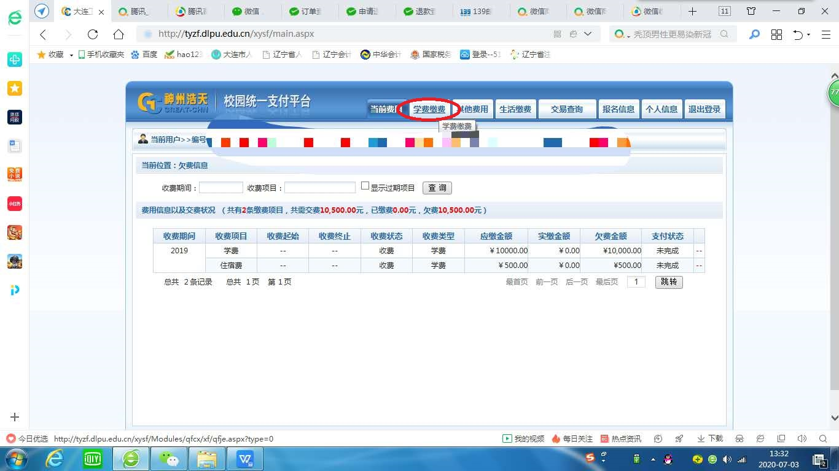
3、点击“下一步”
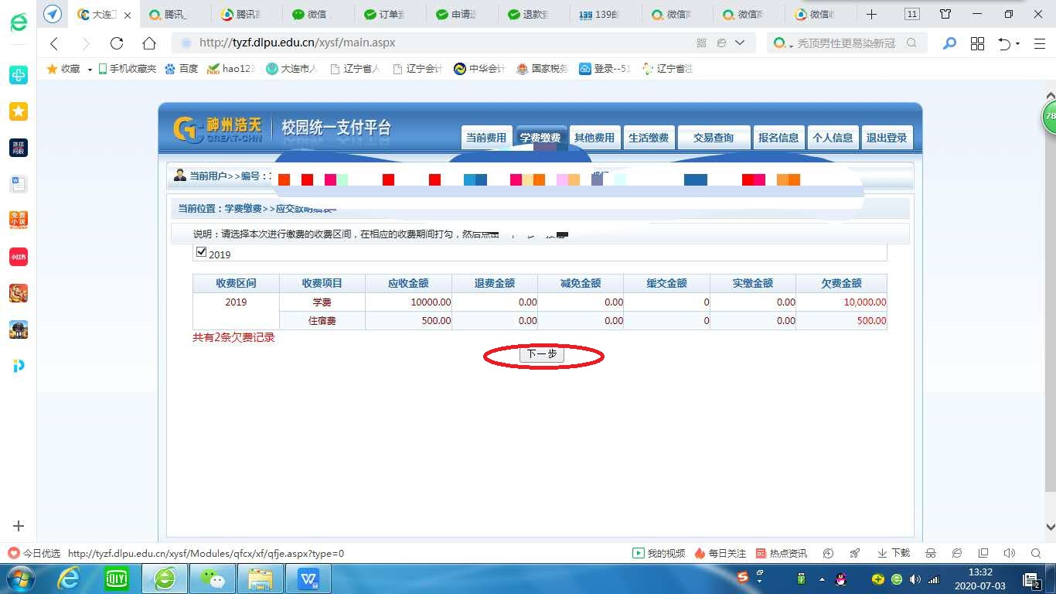

4、如全额缴费直接点击“下一步”；如因支付限额或分次缴费，可点击“修改”填写缴费金额，再点击“下一步”
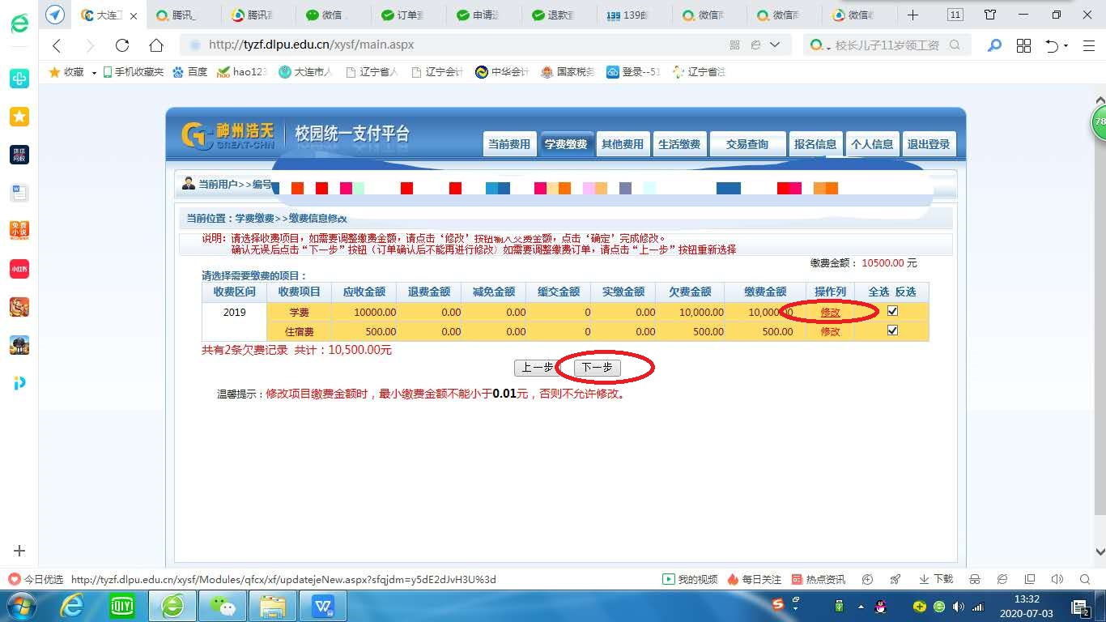

5、点击“下一步”
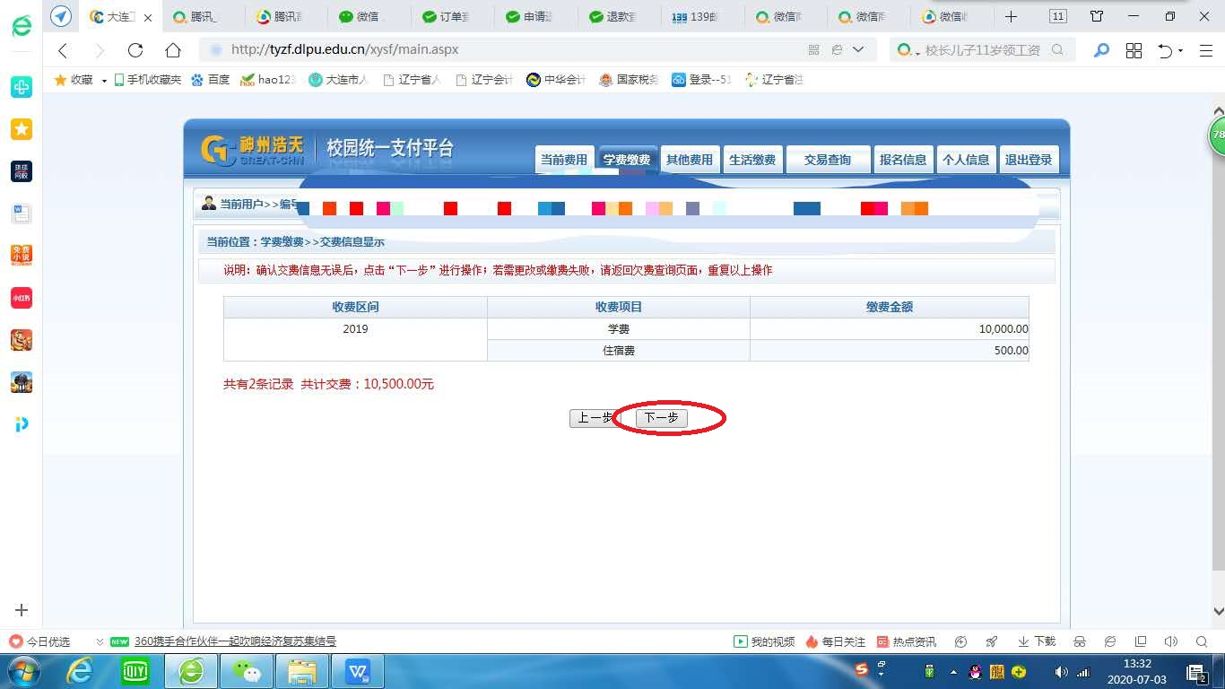

6、点击“确定缴费”
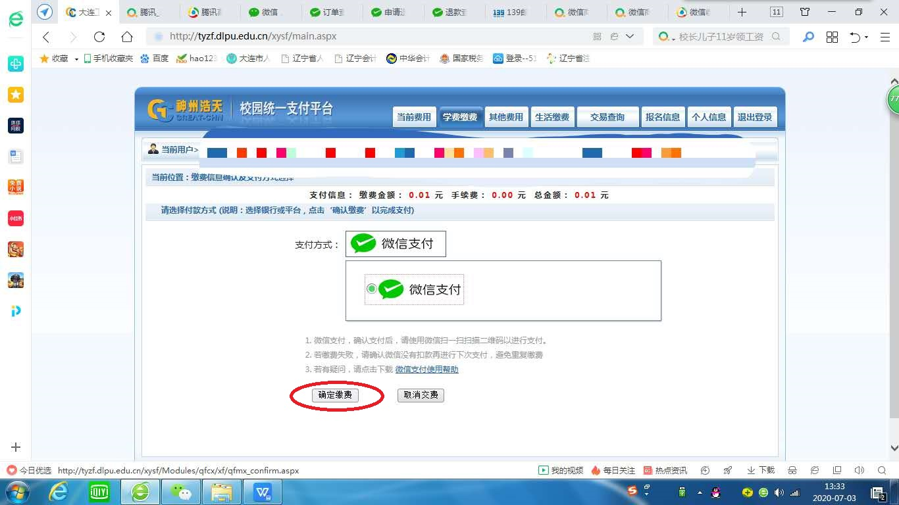

7、使用微信“扫一扫”跳转至微信支付界面，进行缴费
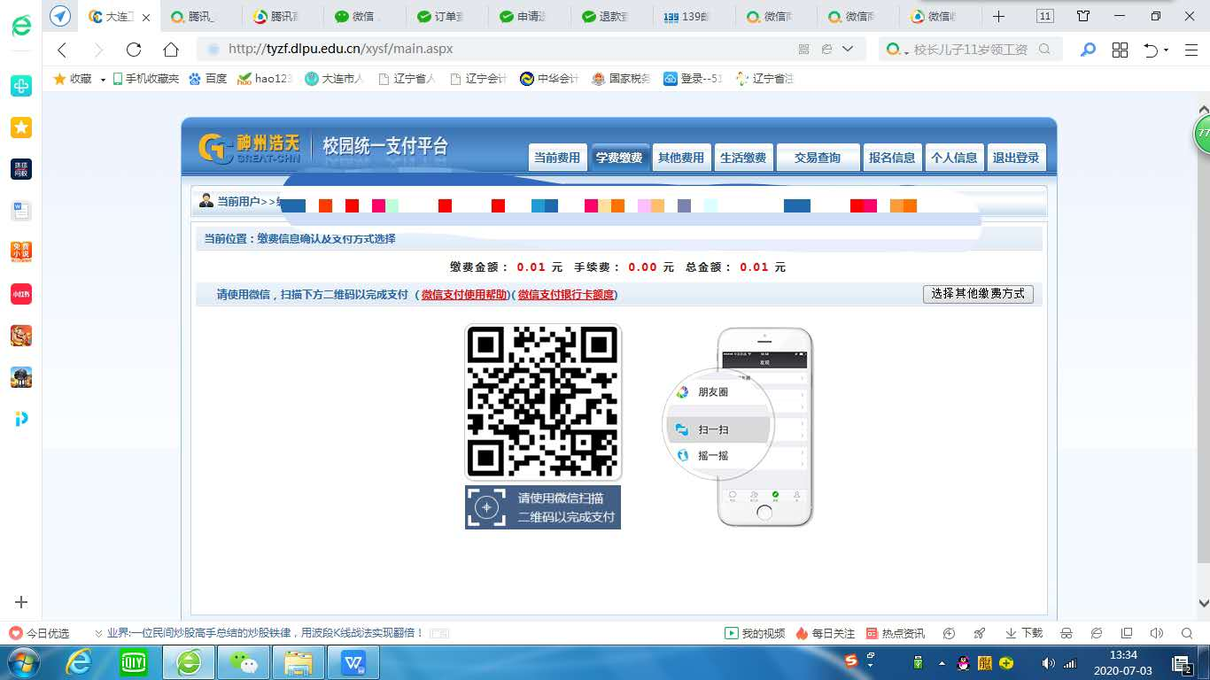

8、“支付成功”，完成缴费
